Storyboard media interaktif dapat digunakan dalam antarmuka grafik pengguna untuk rancangan rencana desain sebuah website atau proyek interaktif sebagaimana alat visual untuk perencanaan isi.
keuntungan menggunakan Storyboard adalah dapat membuat pengguna untuk mengalami perubahan dalam alur cerita untuk memicu reaksi atau ketertarikan yang lebih dalam. Kilas balik, secara cepat menjadi hasil dari pengaturan Storyboard secara kronologis untuk membangun rasa penasaran dan ketertarikan.
Jenis Multimedia Interaktif Menurut Suyanto (seperti dikutip Benardo, 2011) jenis multimedia interaktif terbagi menjadi dua bagian, yaitu:
- Media interaktif online adalah media interaktif yang cara penyampaiannya melalui jalur/kawat/saluran/jaringan. Contohnya situs Web, Yahoo Messengers, dan lain sebagainya. Jenis media ini termasuk media lini atas, yang komunitas sasarannya luas, dan mencakup masyarakat luas.
- Media interaktif offline adalah media interaktif yang cara penyampainnya tidak melalui jalur/kawat/saluran/ jaringan. Contohnya CD interaktif : Company Profile, Media Pembelajaran. Media ini termasuk media lini bawah karena sasarannya, tidak terlalu luas dan hanya mencakup masyarakat pada daerah tertentu saja.
Fungsi Storyboard Media Pembelajaran Interaktif
- Memperjelas Flow Chart
- Pedoman bagi Animator, Programmer & Narrator
- Dokumen Tertulis
- Bahan Pembuatan Manual Book
Ketentuan Umum Storyboard Media Pembelajaran Interaktif
- Bentuk-bentuk gambar yang disiapkan disertai dengan penjelasan-penjelasan atau narasi.
- Penulisan storyboard ini sebaiknya diisi unsur visual terlebih dahulu.
- Struktur kalimat sederhana, hindari kalimat-kalimat yang panjang dan berbelit.
- Bahasa yang digunakan adalah bahasa lisan bukan bahasa tulisan (terutama yang harus dibacakan oleh narrator)
- Narasi biasanya disusun kemudian untuk melengkapi hal-hal yang sulit diungkapkan dalam bentuk visual.
- Simbol dalam bentuk yang sederhana, jelas maknanya serta sudah diketahui oleh siswa.
- Gambar dalam bentuk yang menarik, warna kontras (kecuali untuk background) komposisi yang tepat dan sederhana, mudah dibaca dan dipahami.

Format Storyboard Desain Media Interaktif ( DMI )
  - Storyboard Model Kartu
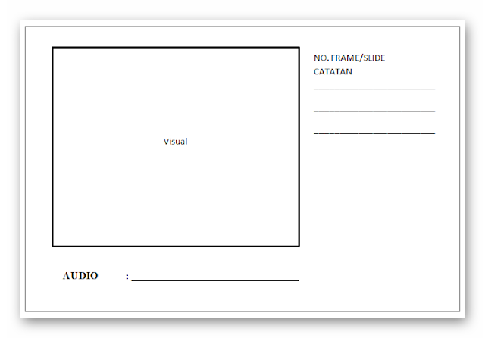
Format Storyboard Desain Media Interaktif Model Kartu

  - Storyboard Jenis Landscape
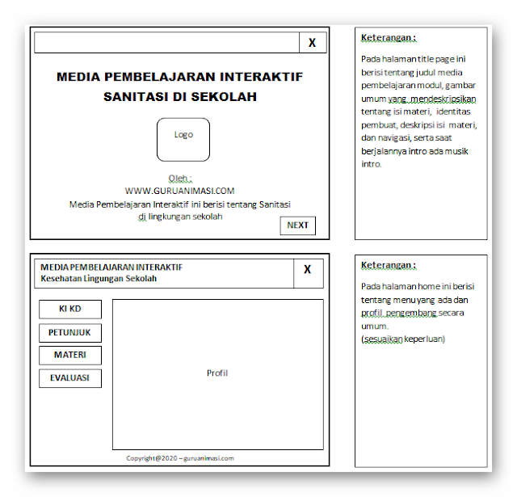
Format Storyboard Desain Media Interaktif model landscape

- Storyboard Double Coloum
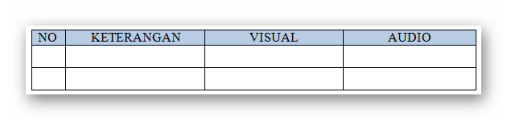
Format Storyboard Desain Media Interaktif Double Coloum
  - NO Berisi Nomor frame (satu tampilan di layar monitor)
  - KETERANGAN Berisi Keterangan keterangan yang menunjukan posisi frame cotoh misalnya seperti : menu, sub menu, uraian menu, dll
  - VISUAL Berisi semua unsur yang divisualkan meliputi teks, animasi, video, gambar, dll
  - AUDIO Berisi semua unsur yang audio, meliputi narasi, musik, sound effect, dll

